Министерство образования и молодежной политики Свердловской области



ГАПОУ СО «Екатеринбургский колледж транспортного строительства»

Отчёт по программе «**Практическое задание 10**»

Выполнил: Форрат Лия Константиновна

Группа: ПР-21

Преподаватель: Мирошниченко Г.В

2023

**Задание:**

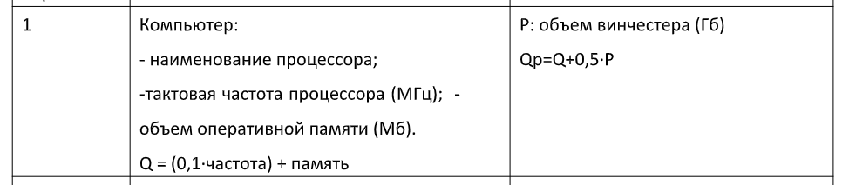

**Входные данные**

String name-наименование процессора

Int takt-тактовая частота процессора

Int v-объем опертиавной памяти

Int p-объем винчестера

**Выходные данные**

Сообщения тип String

Double Q-Q и QQ-Qp

**Блок-схема**

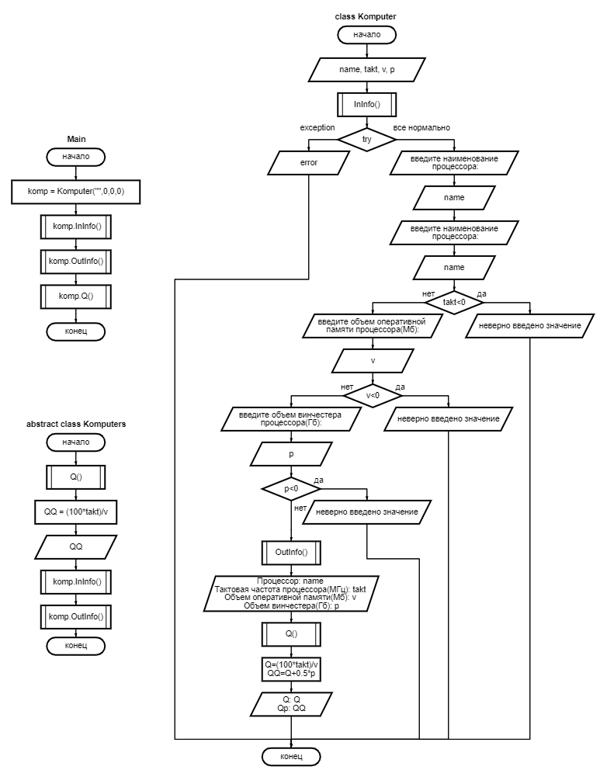

**Листинг программы (если есть)**

fun main() {  
 var komp = Komputer("",0,0,0)  
 komp.InInfo()  
 komp.OutInfo()  
 komp.Q()  
}

public open class Komputer(override var name: String,  
 override var takt:Int, override var v: Int,override var p: Int):Komputers() {  
 override fun InInfo(){  
 try{  
 *print*("введите наименование процессора: ")  
 name=*readLine*()!!.toString()  
 *print*("введите тактовую частоту процессора(МГц): ")  
 takt=*readLine*()!!.*toInt*()  
 if (takt<0){*println*("неверно введено значение")}  
 else { *print*("введите объем оперативной памяти процессора(Мб): ")  
 v=*readLine*()!!.*toInt*()  
 if (v<0){*println*("неверно введено значение")}  
 else{*print*("введите объем винчестера процессора(Гб): ")  
 p=*readLine*()!!.*toInt*()  
 if(p<0)*println*("неверно введено значение")}  
 }  
 }catch(e:Exception){  
 *println*("error")  
 }  
 }  
 override fun OutInfo(){  
 *print*("Процессор: $name\nТактовая частота процессора(МГц): $takt\nОбъем оперативной памяти(Мб): $v\nОбъем винчестера(Гб): $p\n")  
 }  
 override fun Q(){  
 var QQ=0.0  
 var Q=(100*takt)/v  
 QQ=Q+0.5*p  
 *println*("Q: $Q\nQp: $QQ")  
 }  
  
}

interface Info {  
 var name:String  
 var takt: Int  
 var v: Int  
 var p: Int  
 fun InInfo(){}  
 fun OutInfo(){}  
}

abstract class Komputers {  
 abstract var name : String  
 abstract var takt: Int  
 abstract var v: Int  
 abstract var p: Int  
 open fun Q()  
 {  
 var QQ = (100*takt)/v  
 *println*("$QQ")  
 }  
 open fun InInfo() {}  
 open fun OutInfo() {}  
}

**Тестовые ситуации**



